Lab2 Сербіненко Олексій фб-42мп

Запустимо ноди та менедж центр

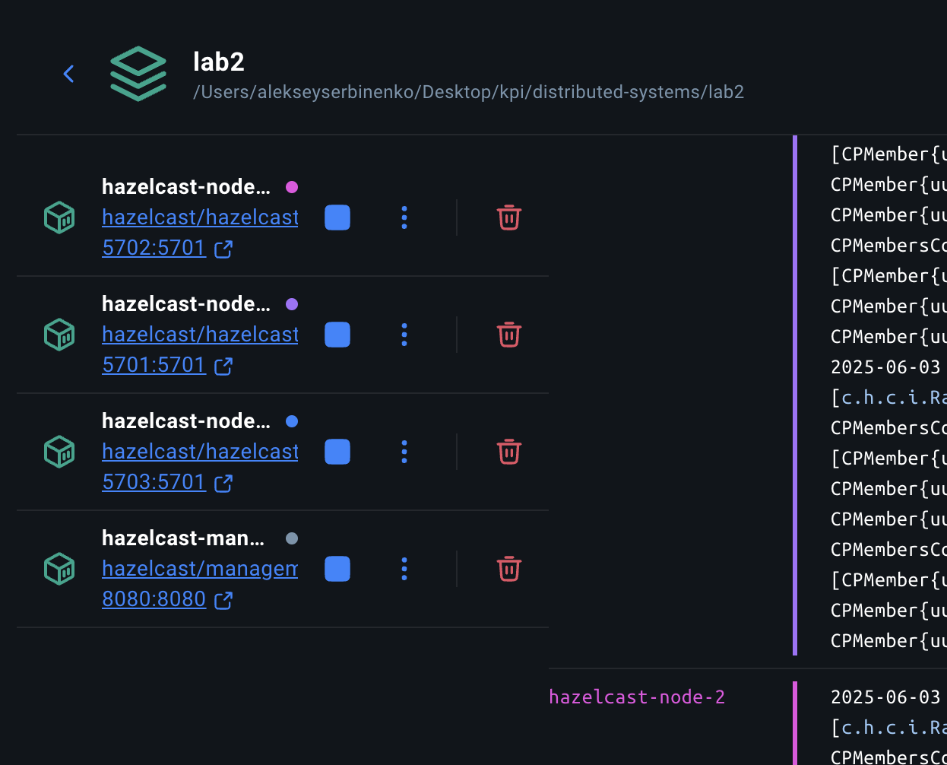

Distributed maps

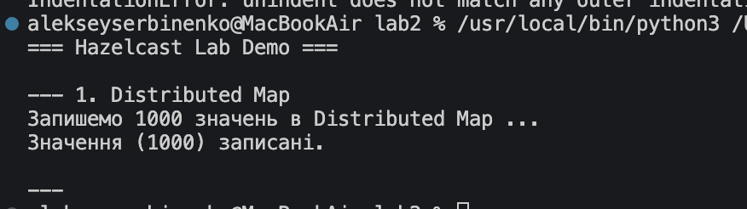

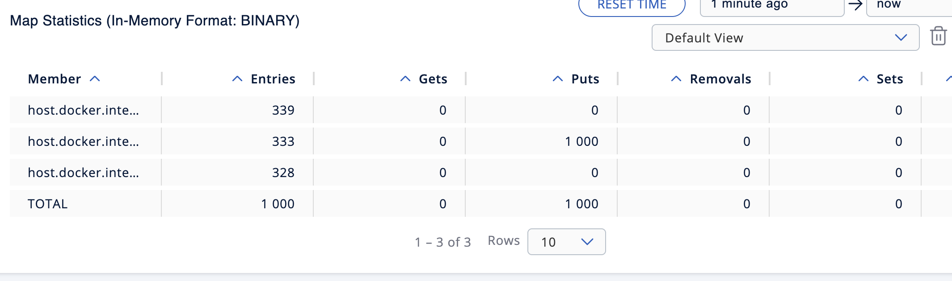

Відключу 1 ноду

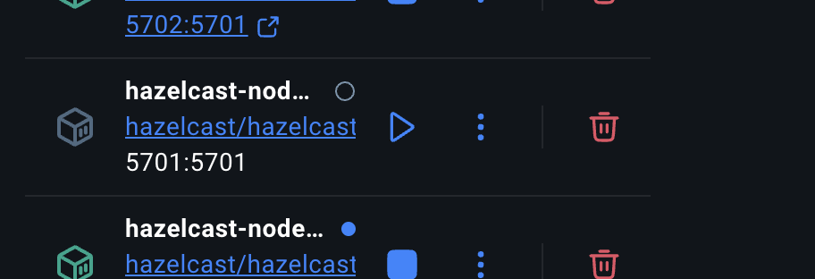

Значення збережені

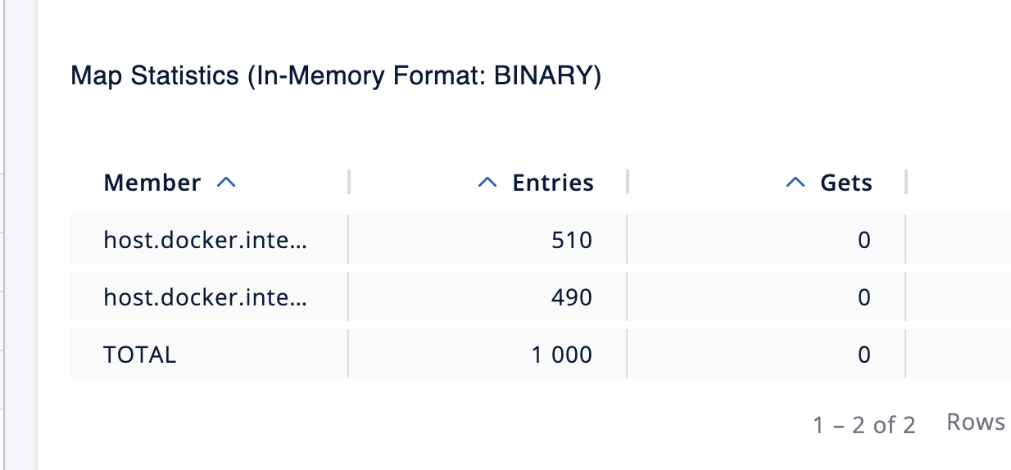

Відключив ще одну ноду

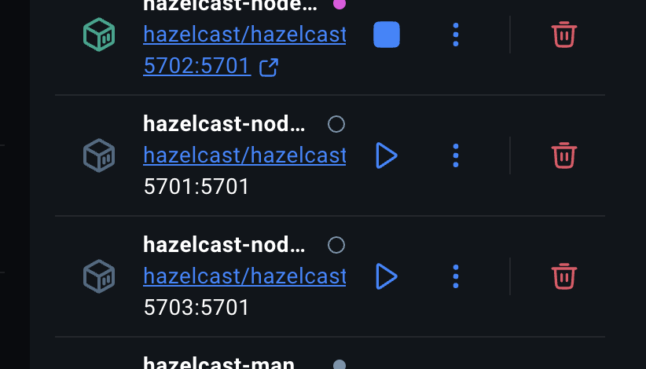

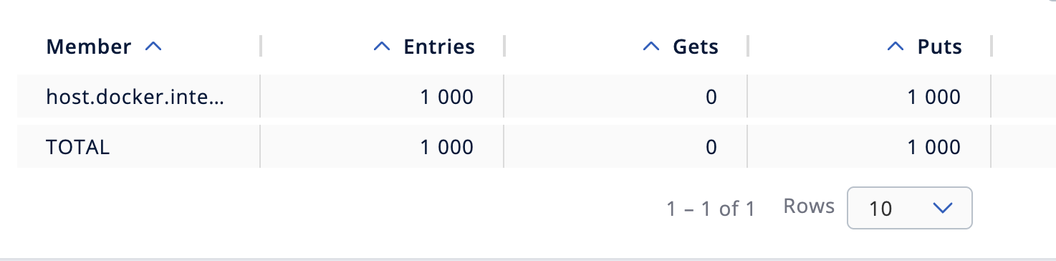

Ввімкнув ноди   
та земулював падіння серверів   


Бачу що залишилось 653

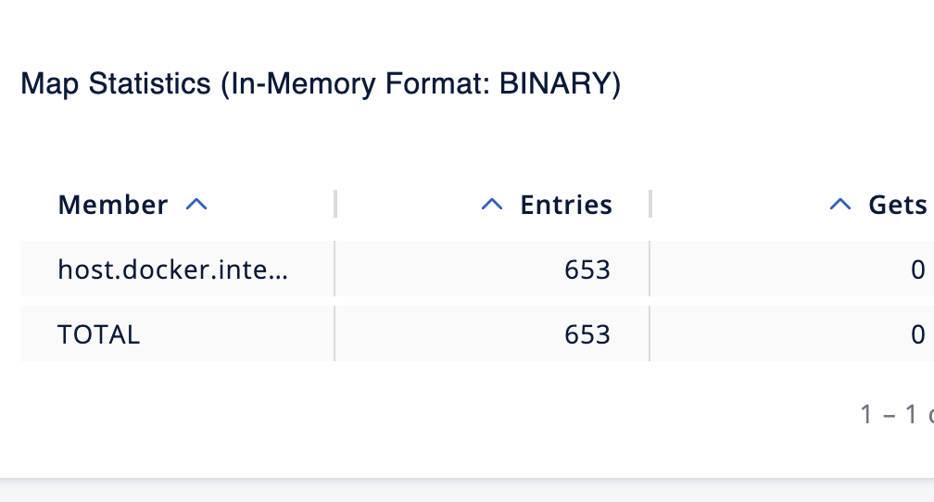

Запустив знову але дані не повернулися

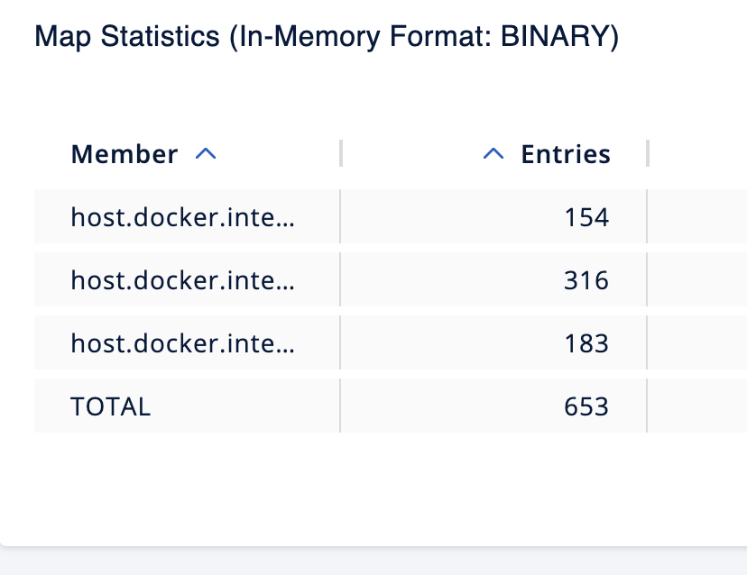

2.

в No lock ми отримали очікувану втрату даних

Для оптимістичного та песимістичного блокування втрат даних вже немає. Оптимістичне

блокування спрацювало швидше.

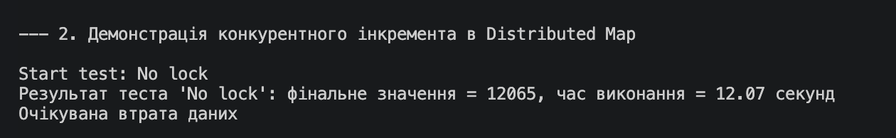

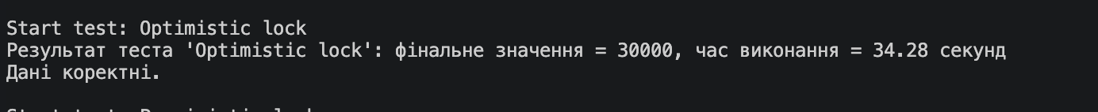



**Bounded queue**

